1. PENDAHULUAN

Buku manual ini ditujukan bagi Administrator Website Mal Pelayanan Publik, yaitu staf Mal Pelayanan Publik Kabupaten Bulungan yang bertugas sebagai *Person In Charge* (PIC) atau penanggungjawab teknis pengelolaan Website Mal Pelayanan Publik. Karena Website Mal Pelayanan Publik Kabupaten Bulungan merupakan website dinamis, pengelolaan konten dilakukan dengan menggunakan aplikasi *Content Management System* (CMS).

1. Mengenal Content Management System (CMS)

Content Management System adalah suatu aplikasi atau sofware yang digunakan untuk membangun sebuah website. Aplikasi ini selanjutnya dikenal oleh khalayak umum dengan nama CMS. CMS memudahkan pengguna untuk membangun website sendiri tanpa memikirkan kode-kode program atau bahasa pemrograman apa yang harus digunakan.

Seiring semakin meningkat minat pengguna terhadap aplikasi ini, banyak vendor (perusahaan) jasa berlomba-lomba untuk mengembangkan CMS.Beberapa CMS yang terkenal saat ini adalah Wordpress, Joomla, dan Drupal. Namun, ketiga CMS tersebut disajikan untuk keperluan secara umum, artinya ketika Anda ingin membangun sebuah website (misal : website resmi pemerintahan) maka Anda harus menyesuaikan dan membuat variasi terhadap konten (isi) website.

Content Management System adalah sebuah sistem informasi yang di bangun berbasis web, dengan menggunakan Database MySQL, Web Server Apache dan bahasa pemrograman PHP. Aplikasi ini di install atau di letakkan pada komputer server atau dapat pula di install pada PC atau laptop, dengan menggunakan aplikasi tambahan web server seperti XAMPP, AppServ atau WAMP.

Kelebihan dari aplikasi CMS ini adalah dapat diletakkan secara lokal (offline) atau di letakkan pada server yang terhubung dengan jaringan internet (online), sehingga dapat di akses secara global menggunakan jaringan internet.Tentunya pilihan yang paling bagus yaitu CMS diletakkan pada server.

Sedangkan untuk pilihan diletakkan di lokal digunakan apabila ingin melakukan perubahan tampilan sehingga perubahan yang terjadi selama editing tidak mengganggu tampilan yang sedang online.

1. Tampilan Website

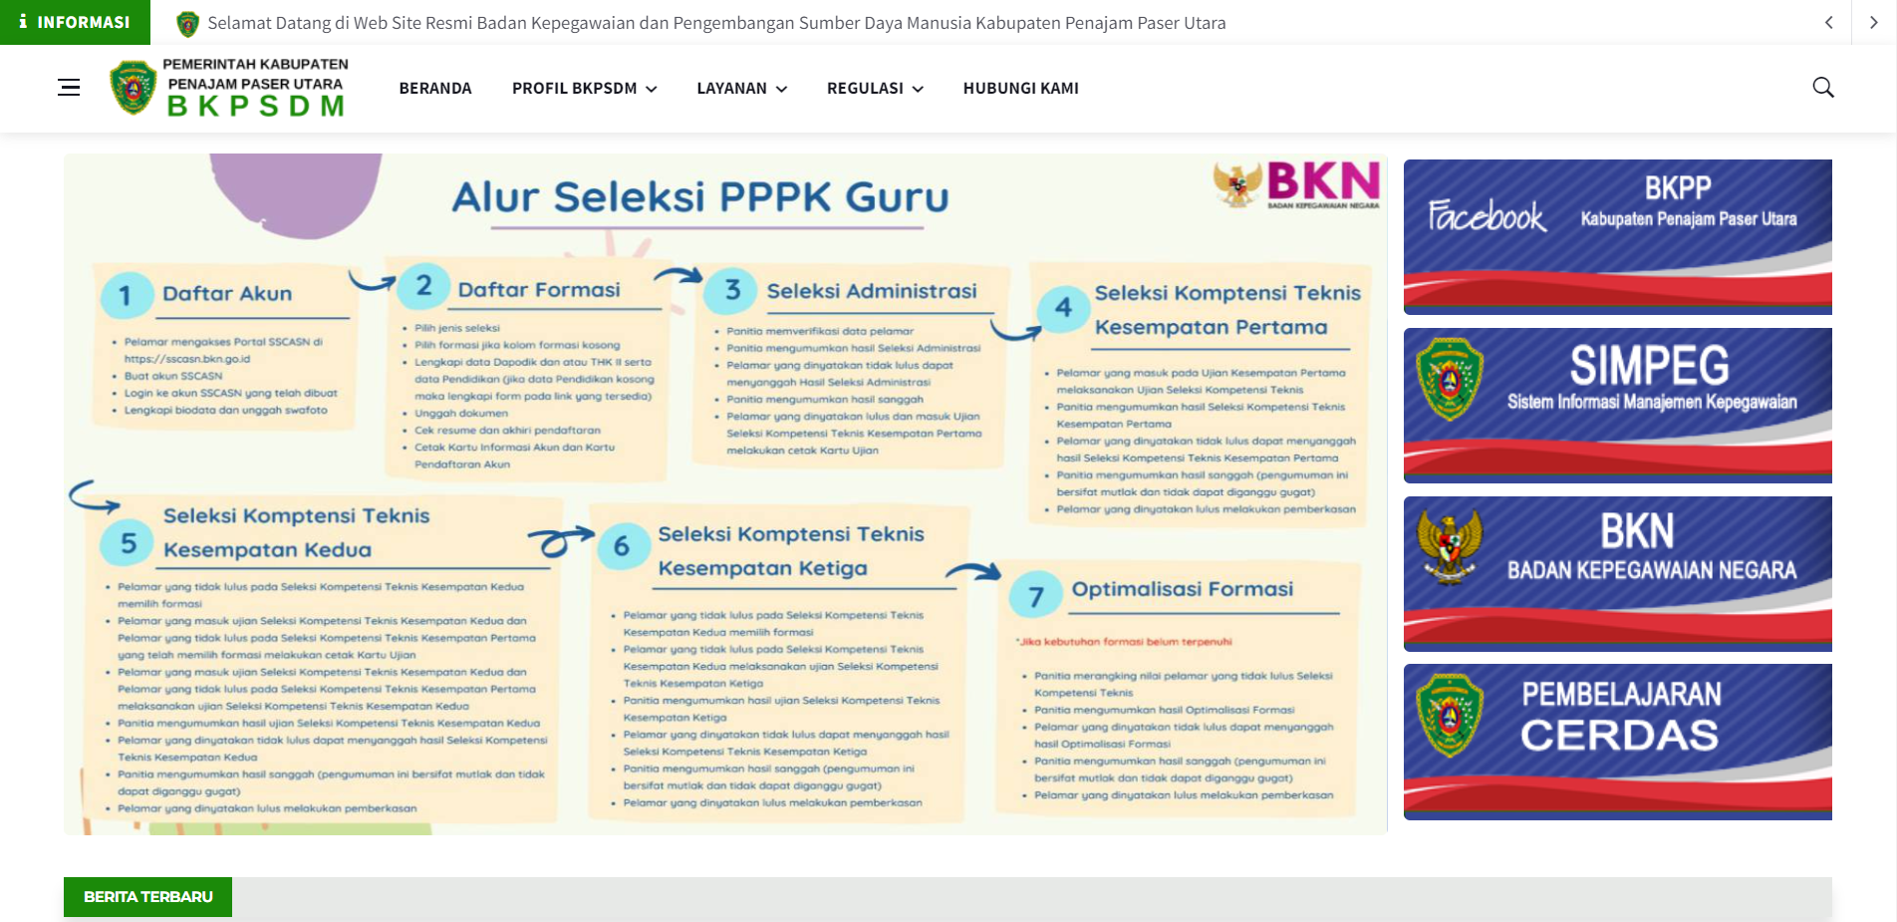

Beranda/Home

1. Login Ke Halaman Operator

Untuk login/masuk ke halaman operator pada Website BKPSDM PPU, dilakukan dengan mengetikkan alamat atau url pada *address bar* program browser yaitu: [alamat website BKPSDM PPU] diikuti dengan [/login], dengan contoh sebagai berikut:

**https://bkd.penajamkab.go.id/login**

Setelah dijalankan dengan menekan enter pada keyboard maka sistem akan menampilkan halaman login dan pengguna diminta untuk memasukkan username dan password.

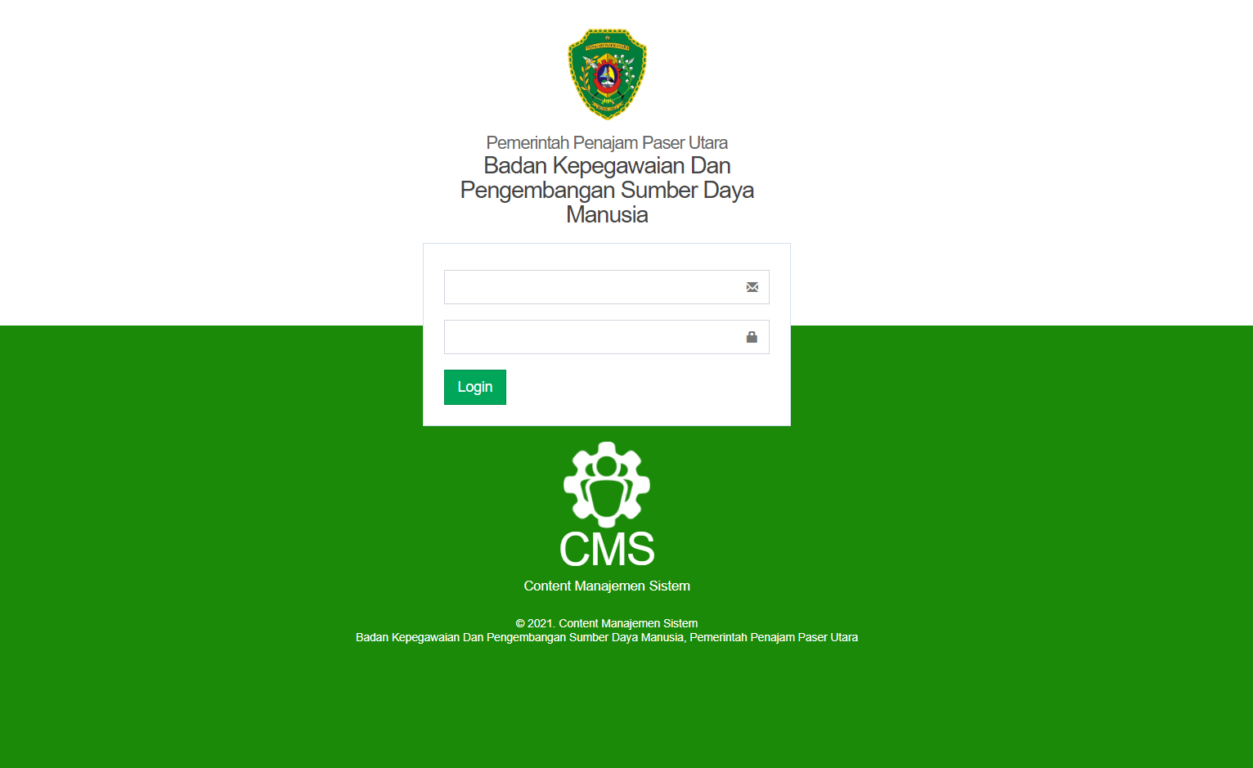

Halaman login

Jika telah berhasil masuk maka akan terdapat tampilan sebagai berikut :

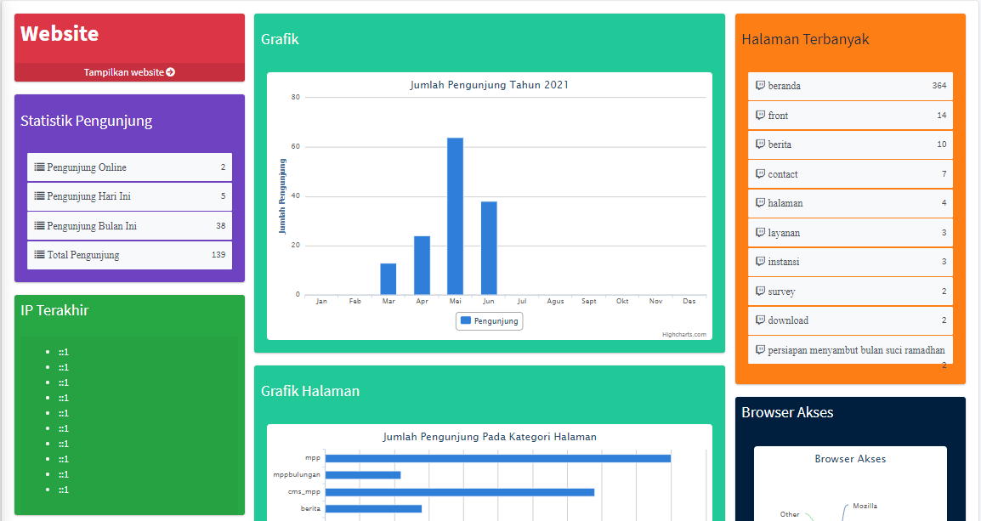

Halaman Beranda

Menu untuk administrator pada aplikasi CMS terdir dari:

* Pengaturan (Kewenangan, Operator, Kategori, Menu, Umum, Widget)
* Halaman
* Media (Galeri Foto, Galeri Video, Slide Show, Teks Bergerak)
* Konten (Berita, Agenda, Pengumuman, Tautan, Unduhan)
* Kalender Kegiatan
* Kontak Terima

Sedangkan Menu untuk operator pada aplikasi CMS terdir dari:

* Media (Galeri Foto, Galeri Vide, Slide Show, Teks Bergerak)
* Konten (Berita,Pengumuman)
* Kalender Kegiatan

1. MENU HALAMAN

Halaman merupakan fasilitas yang digunakan untuk membuat dan menampilkan informasi statis. Yaitu informasi yang frekuensi perubahan datanya tidak sering. Informai yang termasuk dalam kategori data statis antara lain profil organisasi perangkat daerah.

Membuat halaman baru :

Klik menu **Halaman > Tambah Halaman**

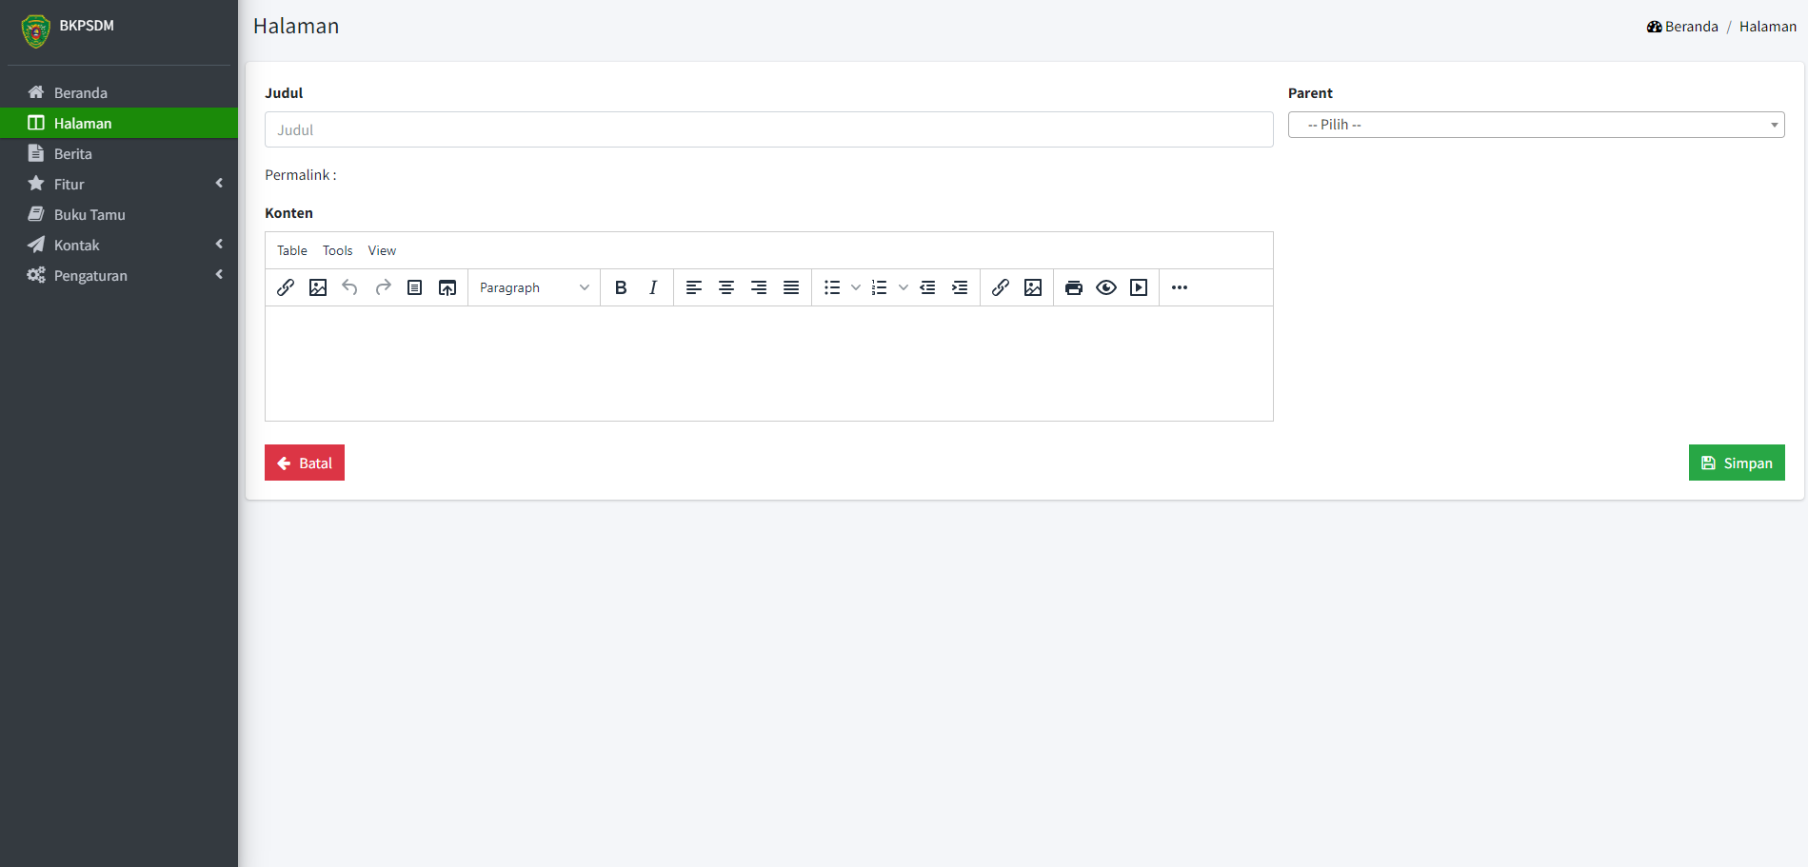

Membuat Halaman Baru

**Penting!**

Data yang wajib diisi meliputi Judul dan Isi, sedangkan Parent diisi apabila halaman baru yang akan dibuat ini merupakan anak dari halaman tertentu. Sebagai contoh, kita membuat halaman Tugas Pokok dan Fungsi yang menginduk pada halaman Profil. Maka, parent dari halaman Tugas Pokok dan Fungsi adalah dengan memilih halaman Profil.

Mengedit halaman:

Klik menu **Halaman > Klik Icon Pensil**

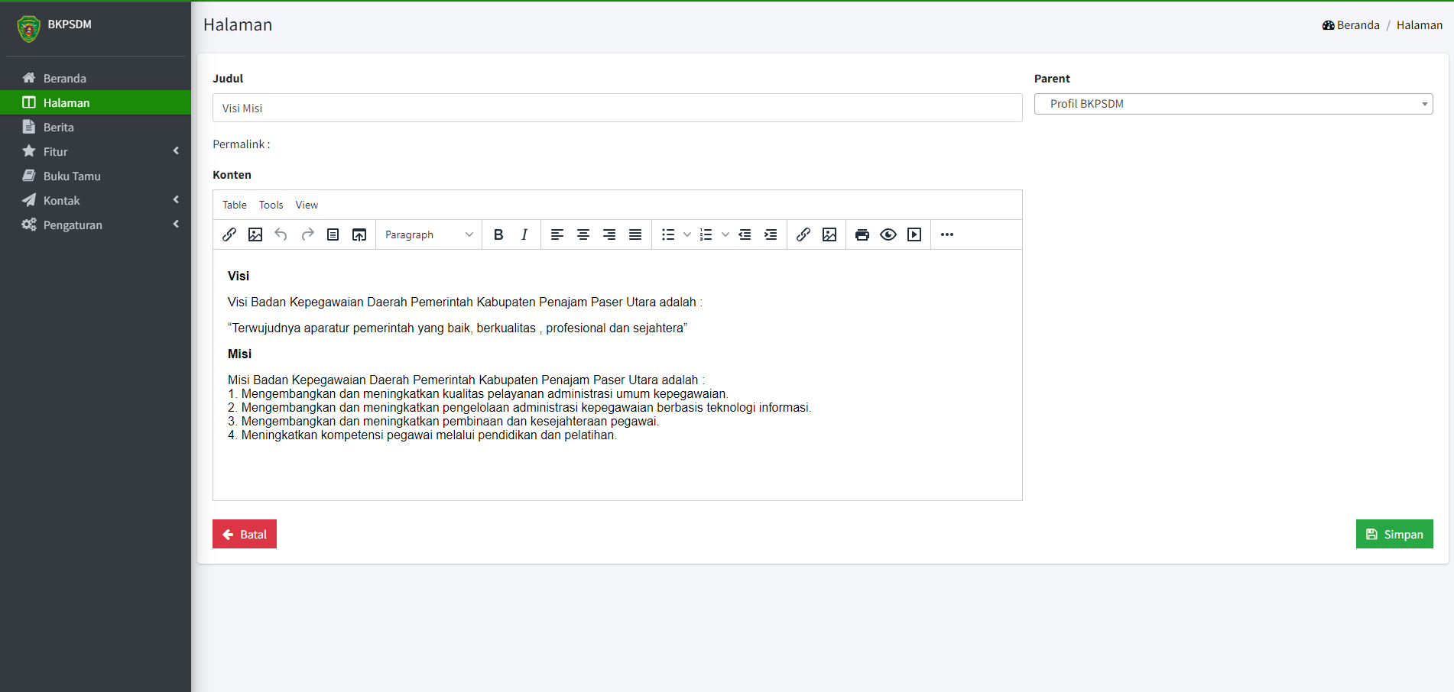 Edit Halaman

**Penting!**

Data yang wajib diisi meliputi Judul dan Isi, sedangkan Parent diisi apabila halaman baru yang akan dibuat ini merupakan anak dari halaman tertentu. Sebagai contoh, kita membuat halaman Tugas Pokok dan Fungsi yang menginduk pada halaman Profil. Maka, parent dari halaman Tugas Pokok dan Fungsi adalah dengan memilih halaman Profil.

Menghapus halaman:

Klik menu **Halaman > Klik Icon Tong Sampah**

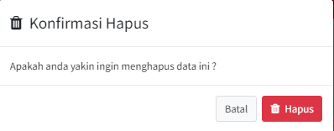

Hapus Halaman

Melihat daftar halaman:

Klik menu **Halaman > Daftar Halaman**

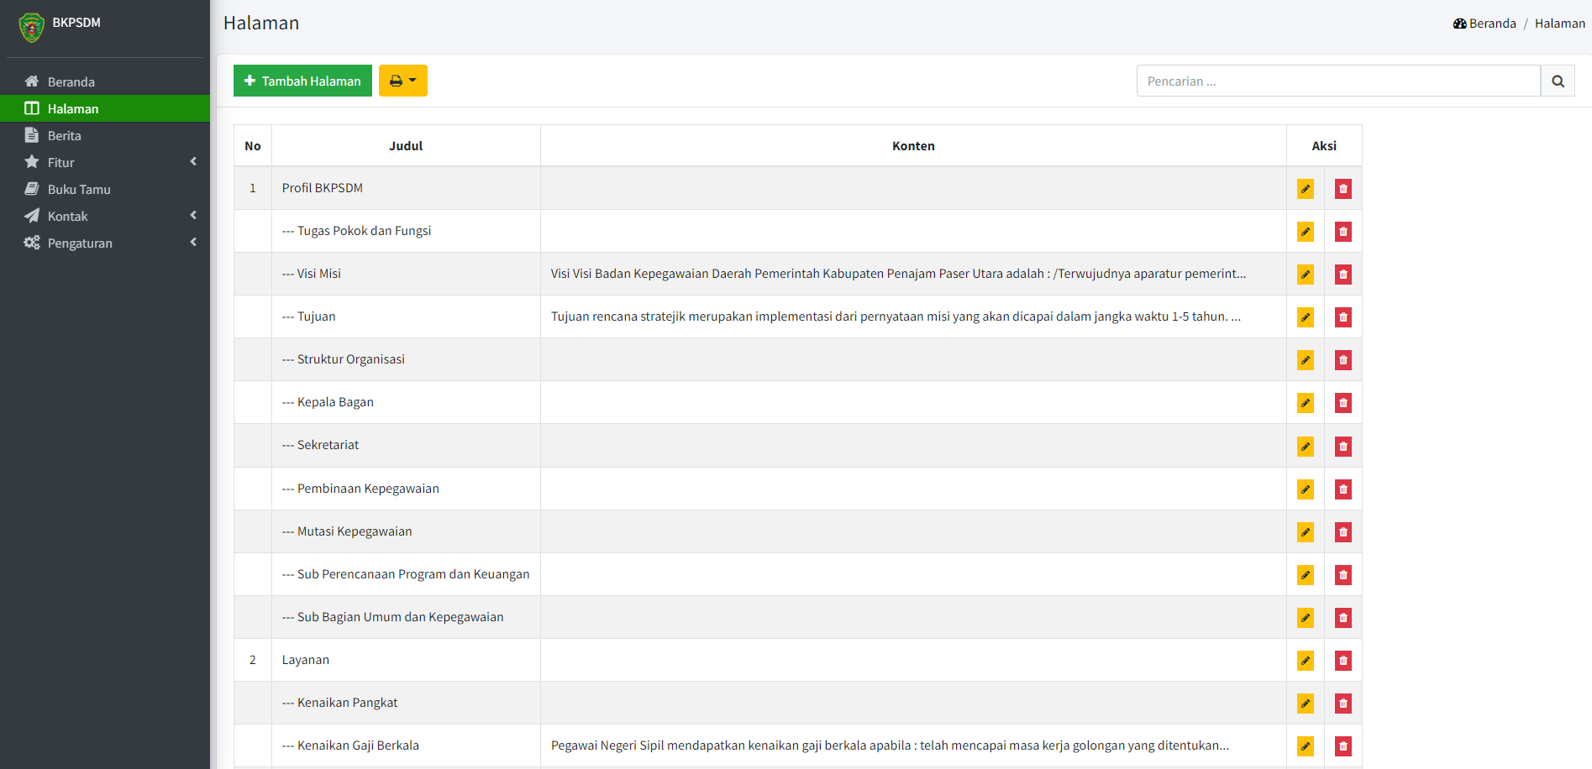

Daftar Halaman

1. MENU MEDIA

1. **Sub Menu Galeri Foto**

Galeri merupakan fasilitas yang digunakan untuk membuat album foto. Bila Anda mempunyai beberapa foto dalam satu judul/tema dan ingin menampilkannya pada website, maka gunakan fasilitas ini untuk mengelompokkan.

Prosedur membuat galeri : Klik menu **Media > Galeri Foto,** kemudian klik Tambah Galeri

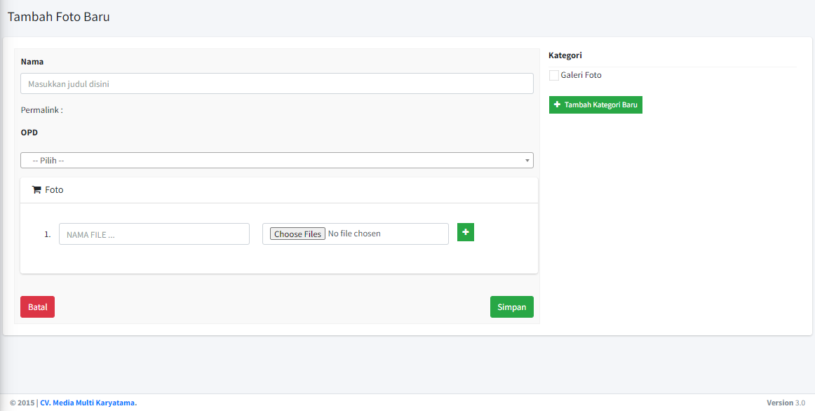

Membuat Galeri Foto Baru

**Petunjuk :**

Data yang wajib diisi meliputi judul, teks galeri, OPD, file upload dan kategori. Ketentuan file upload bisa lebih dari satu file.

Untuk Mengedit daftar galeri : Klik menu **Media > Galeri Foto > Klik Icon Pensil**

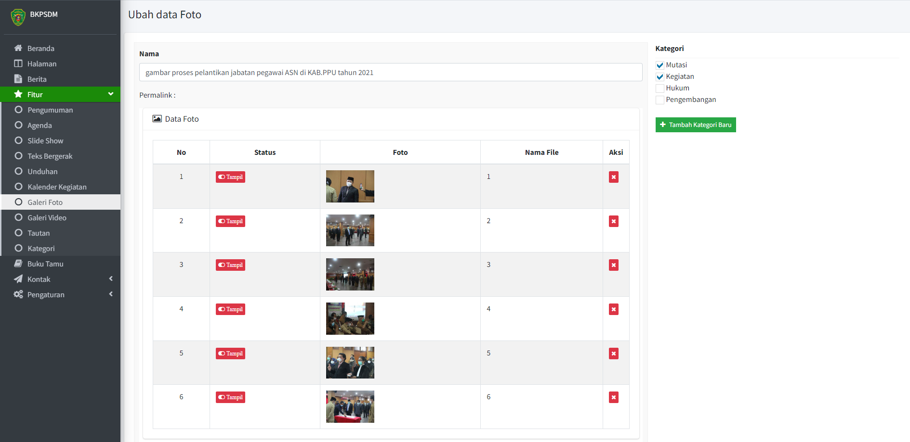

Edit Galeri

**Petunjuk :**

Data yang wajib diisi meliputi judul, teks galeri, OPD, file upload dan kategori. Ketentuan file upload bisa lebih dari satu file.

Menghapus Galeri Foto:

Klik menu **Halaman > Klik Icon Tong Sampah**

****Hapus Galeri Foto

Untuk melihat daftar galeri : Klik menu **Media > Galeri Foto**

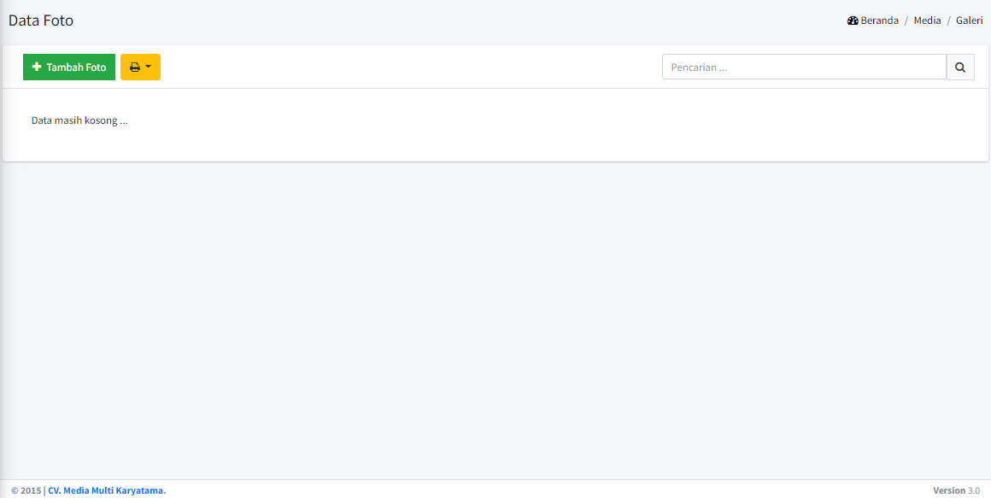

Daftar Galeri Foto

1. **Sub Menu Video**

Galeri video merupakan fasilitas yang digunakan untuk membuat album video. Bila Anda mempunyai banyak video dan ingin menampilkannya pada website maka gunakan fasilitas ini untuk mengelompokkannya. Video bisa di upload langsung atau mengambil file dari youtube.

Prosedur membuat galeri video : Klik menu **Media > Galeri Video,** kemudian klik Tambah Galeri Video

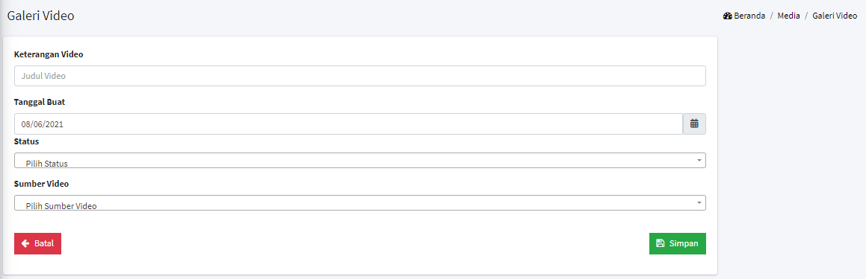

Membuat Galeri Video Baru

**Petunjuk :**

Data yang wajib diisi meliputi judul, tanggal, status dan sumber video. Ketentuan file upload bisa lebih dari satu file.

Prosedur Mengedit galeri video: Klik menu **Media > Galeri Video > Klik Icon Pensil**

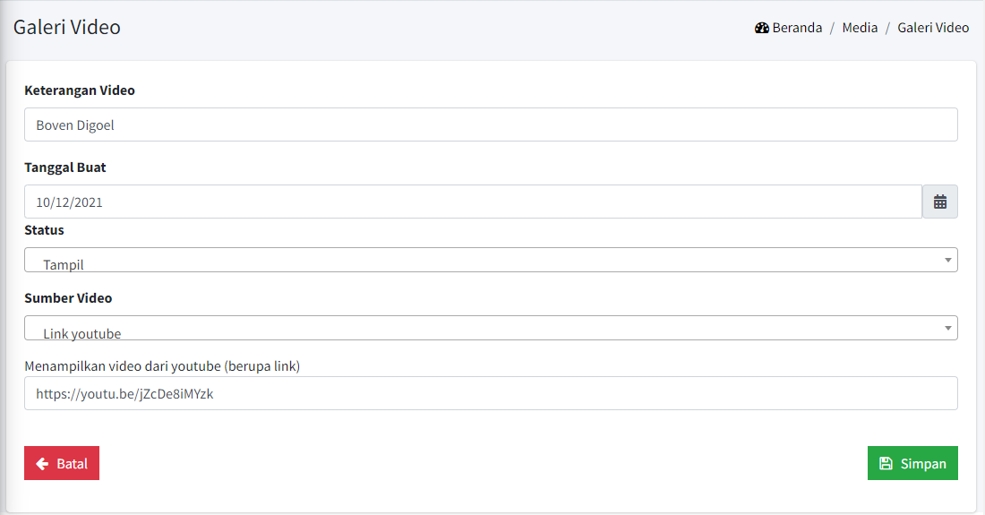

Mengedit Galeri Video

**Petunjuk :**

Data yang wajib diisi meliputi judul, tanggal, status dan sumber video. Ketentuan file upload bisa lebih dari satu file.

Prosedur Menghapus galeri video: Klik menu **Media > Galeri Video > Klik Icon Tong Sampah**



Hapus Galeri Video

Prosedur melihat daftar galeri video: Klik menu **Media > Galeri Video**

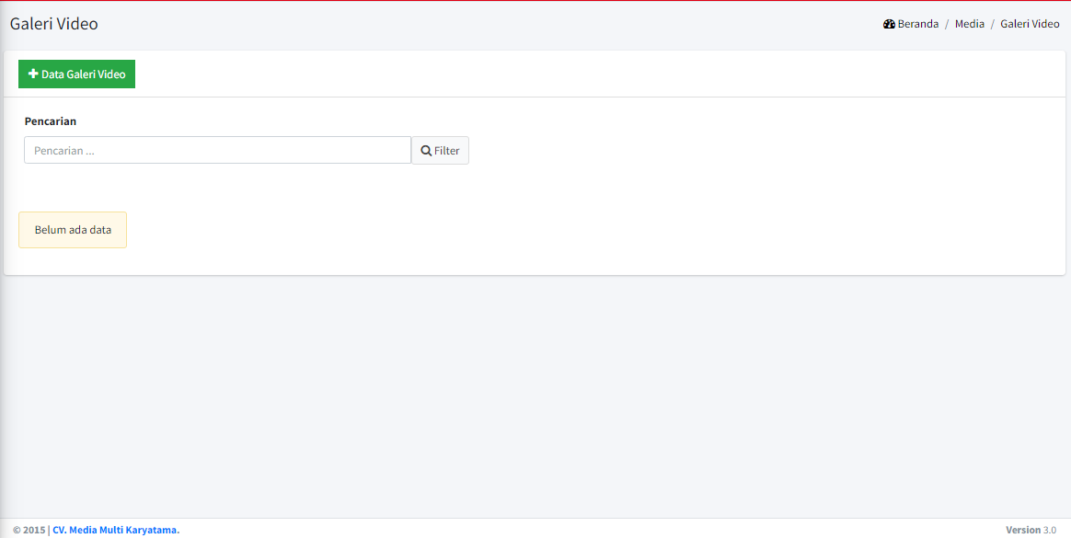

Daftar Galeri Video

1. MENU KONTEN

Konten merupakan fasilitas utama dari aplikasi CMS. Fitur yang dimilik untuk Operator Perangkat Daerah untuk pembuatan dan pengelolaan berita, pengumuman.

1. **Sub Menu Berita**

Berita adalah fasilitas yang digunakan untuk pembuatan dan pengelolaan informasi dinamis berupa berita. Penyajian berita merupakan salah satu tujuan utama dari pembuatan sebuah website.

Prosedur pembuatan berita baru :

Klik menu ***Konten > Berita****,* klik Tambah Data

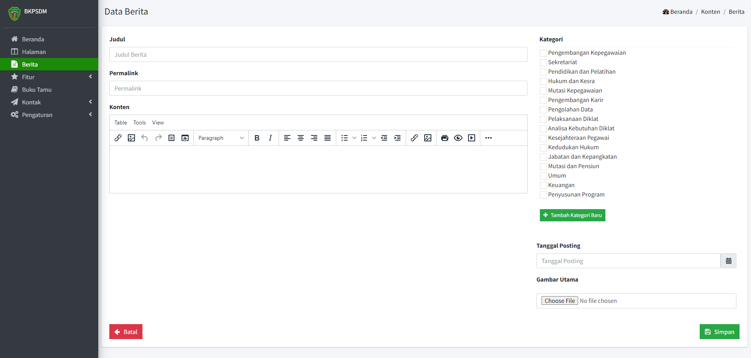

Membuat Berita

**Petunjuk :**

Data yang wajib diisi meliputi Judul, Isi Berita dan Kategori. Lampiran dan tanggal publikasi bersifat optional, artinya boleh diisi atau tidak. Untuk tanggal publikasi bila tidak diisi maka sistem akan mengambil tanggal yang ada di server.

Prosedur mengedit berita :

Klik menu ***Konten > Berita > Klik Icon Pensil***

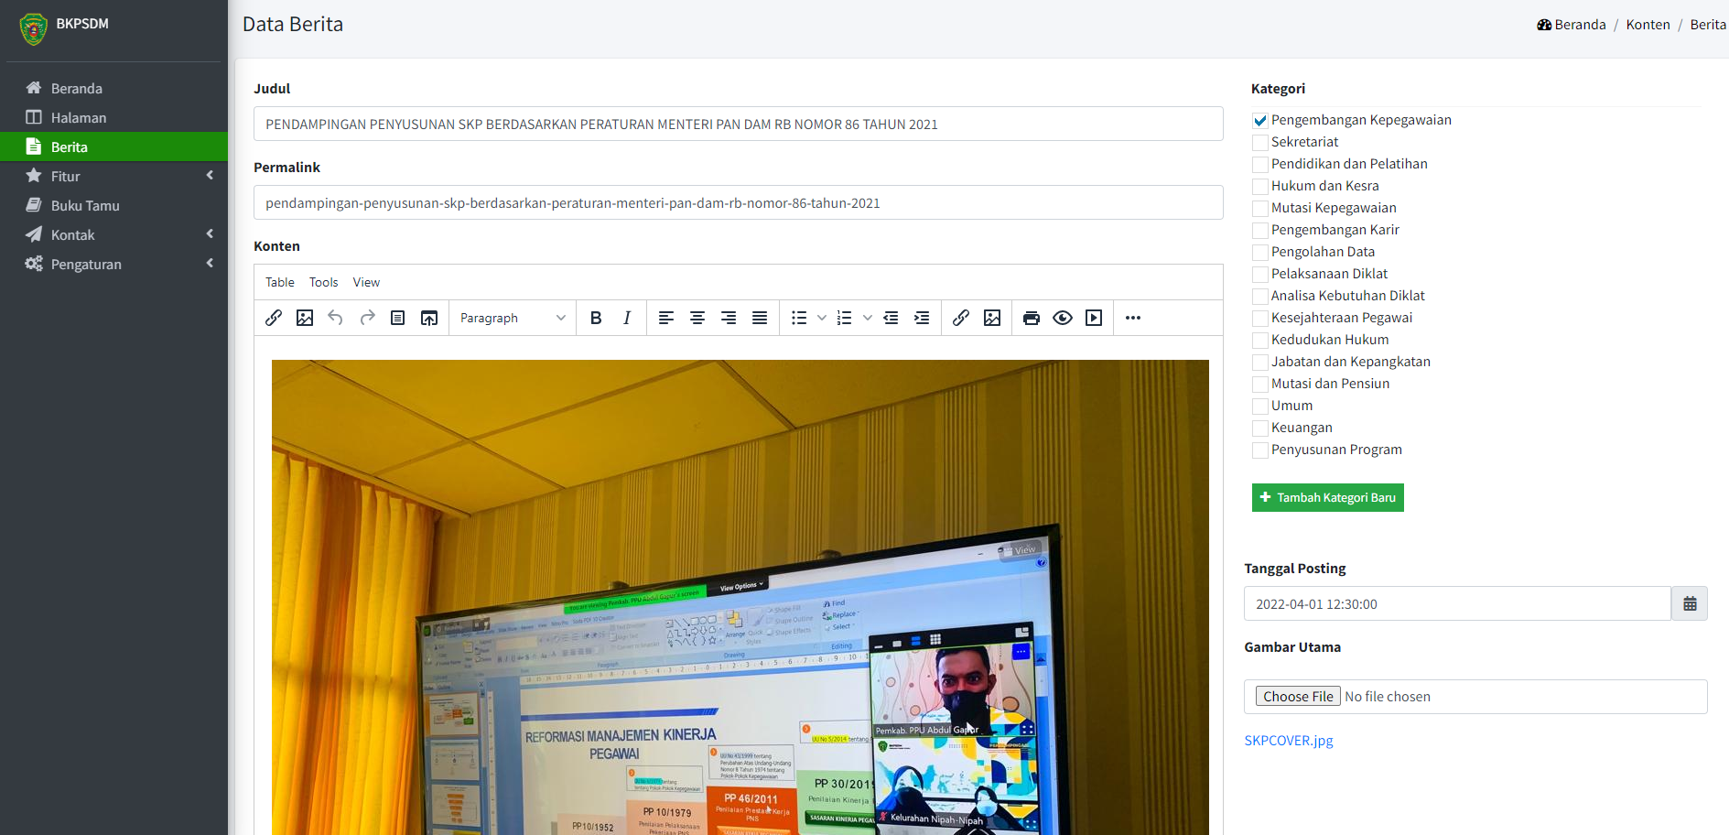

Mengedit Konten Berita

**Petunjuk :**

Data yang wajib diisi meliputi Judul, Isi Berita dan Kategori. Lampiran dan tanggal publikasi bersifat optional, artinya boleh diisi atau tidak. Untuk tanggal publikasi bila tidak diisi maka sistem akan mengambil tanggal yang ada di server.

Prosedur menghapus daftar berita :

Klik menu ***Konten > Berita > Klik Icon Tong Sampah***



Hapus Konten Berita

Prosedur melihat daftar berita :

Klik menu ***Konten > Berita***

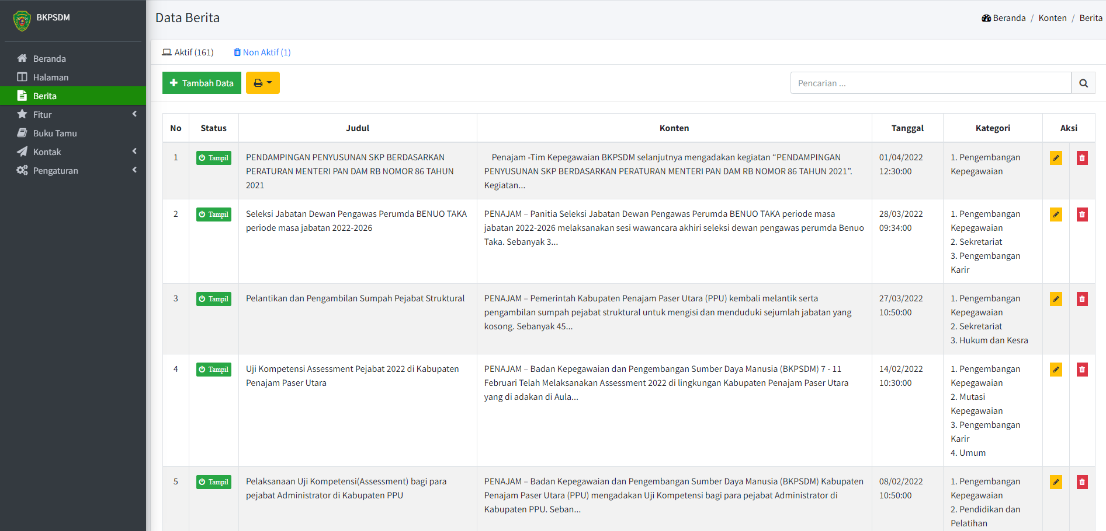

Daftar Berita

1. **Sub Menu Pengumuman**

Pengumuman adalah fasilitas yang digunakan untuk membuat pengumuman yang akan termuat dalam website.

Prosedur pembuatan Pengumuman baru :

Klik menu ***Konten > Pengumuman****,* klik Tambah Data

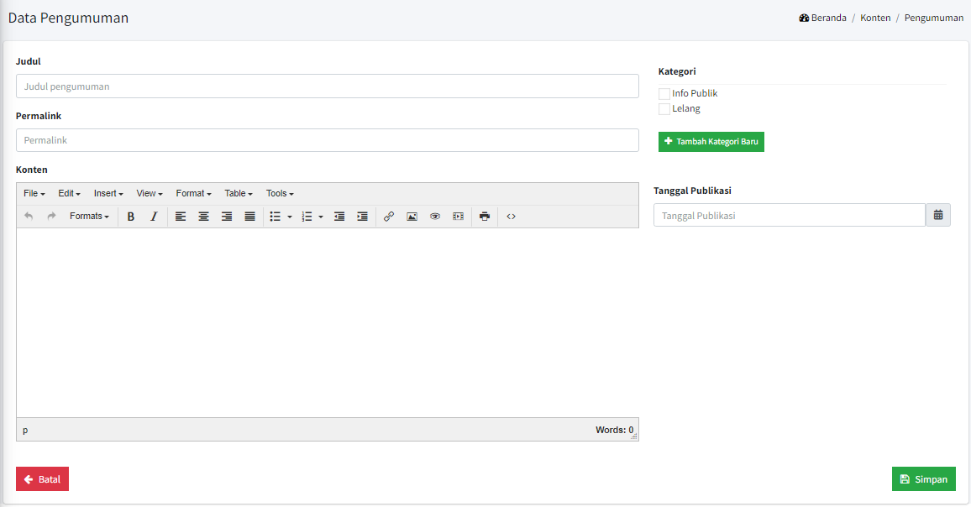

**Petunjuk :**

Data yang wajib diisi meliputi Judul, Isi pengumuman dan Kategori. Lampiran dan tanggal publikasi bersifat optional, artinya boleh diisi atau tidak. Untuk tanggal publikasi bila tidak diisi maka sistem akan mengambil tanggal yang ada di server.

Prosedur mengedit Pengumuman :

Klik menu ***Konten > Pengumuman > Klik Icon Pensil***

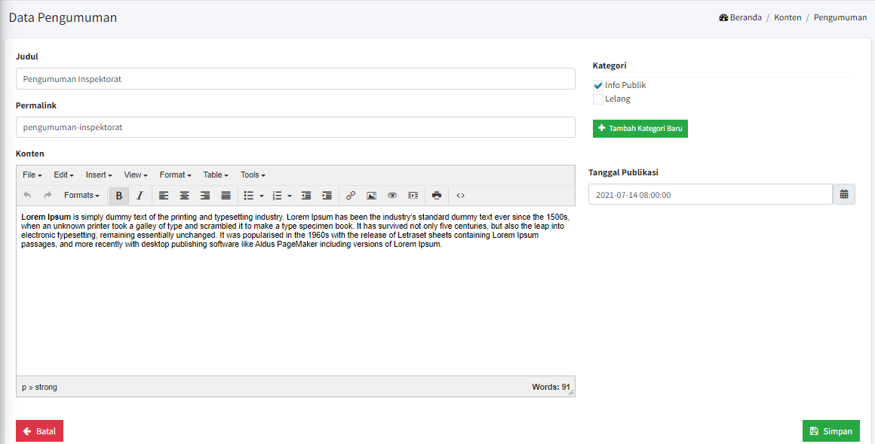

Mengedit Pengumuman

**Petunjuk :**

Data yang wajib diisi meliputi Judul, Isi pengumuman dan Kategori. Lampiran dan tanggal publikasi bersifat optional, artinya boleh diisi atau tidak. Untuk tanggal publikasi bila tidak diisi maka sistem akan mengambil tanggal yang ada di server.

Prosedur menghapus daftar Pengumuman :

Klik menu ***Konten > Pengumuman > Klik Icon Tong Sampah***



Hapus Konten Pengumuman

1. MENU KALENDER KEGIATAN

Kalender Kegiatan adalah fasilitas yang digunakan untuk membuat jadwal kegiatan yang disisipkan ke dalam sebuah kalender. Jadi, apabila pada tanggal dan bulan tertentu ada kegiatan maka pada tanggal tersebut akan ter blok dengan warna yang dipilih.

Prosedur membuat kalender kegiatan : Klik menu ***Kalender Kegiatan***

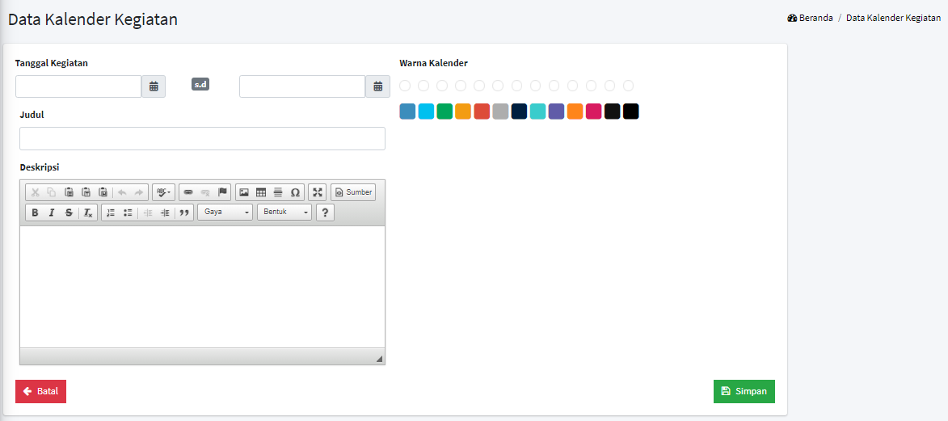

Membuat Kalender Kegiatan Baru

**Petunjuk :**

Data yang wajib diisi meliputi data tanggal mulai kegiatan, tanggal selesai, judul, keterangan dan warna.

1. MENU LOGOUT DAN OPERATOR USER
   1. **Logout**

**Logout** adalah proses pengguna keluar dari sistem secara aman, setelah sebelumnya melakukan login dengan menggunakan sebuah akun. Dapat juga di definisikan keluar dari akun yang sebelumnya digunakan.



Menu Logout

* 1. **Administrasi User**

Berfungsi untuk pengaturan akun yaitu merubah password, akun dan foto. Pengaturan akun dilakukan dengan klik nama akun dan foto, letaknya berada di pojok kanan atas halaman CMS.

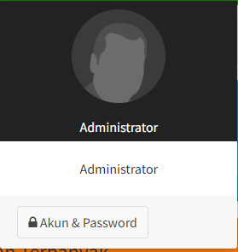

Menu Ubah Akun

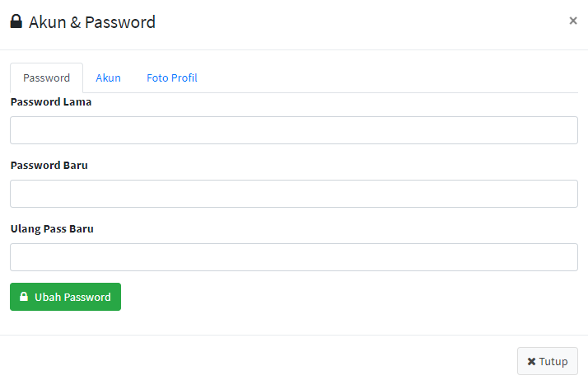

Pengaturan Akun dan Password

****Selesai****